**LAPORAN**

**TUGAS 3**

**DATA WAREHOUSE DAN BISNIS INTELLIGENCE**

**PENGGUNAAN PLATFORM MICROSTRATEGY DAN SNOWFLAKE**



Oleh:

Muhammad Arib Naufal Mrp

181402004

Kom C

JURUSAN TEKNOLOGI INFORMASI

FAKULTAS ILMU KOMPUTER - TEKNOLOGI INFORMASI

# UNIVERSITAS SUMATERA UTARA MEDAN 2021

Didalam laporan ini saya akan menjelaskan serta memberikan bukti dokumentasi penggunaan platform Microstrategy dan Snowflake. Yang dijelaskan sebagai berikut:

1. Siapkan kedua file ini yaitu Microstrategy Workstation dan snowflake64 odbc yang bisa diunduh [disini.](https://sfc-repo.snowflakecomputing.com/odbc/index.html) Jika sudah diunduh, jalankan file snowflake64 odbc untuk menginstall ODBC Snowflake Driver.



1. Akan muncul tampilan seperti berikut dan klik next.

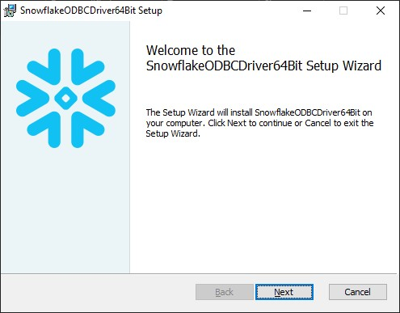

1. Tentukan lokasi folder file dan klik next.

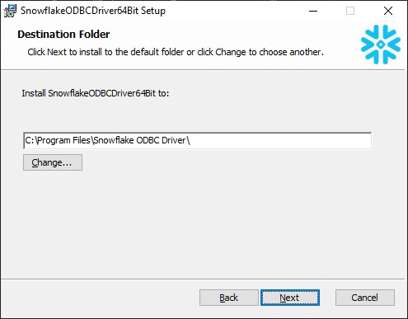

1. Kemudian klik install.

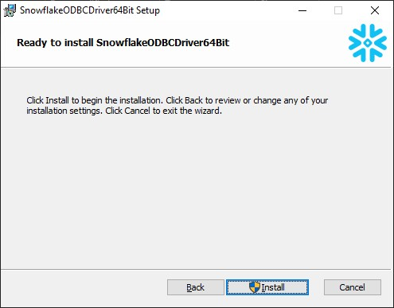

1. Tunggu hingga proses instalasi selesai dilakukan.

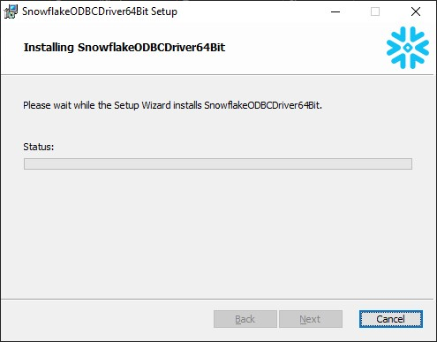

1. Jika muncul tampilan berikut, maka proses instalasi berhasil dilakukan.

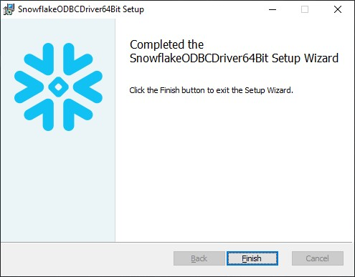

1. Setelah itu kita akan mengkonfigurasi ODBC Snowflake Driver. Cari dan buka ODBC Data Sources (64-bit).

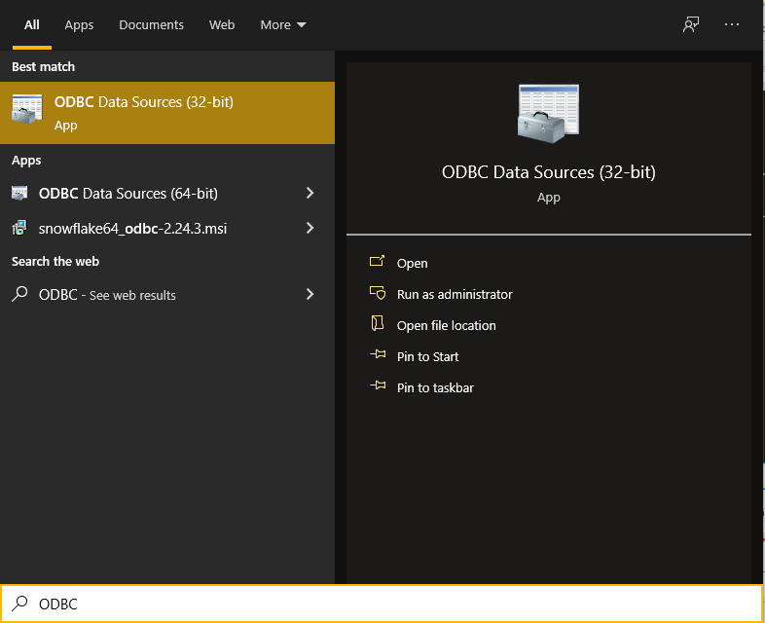

1. Akan muncul tampilan seperti berikut. Untuk melihat apakah ODBC Snowflake Driver sudah terinstall pada device kita, pilih tab Drivers, maka akan muncul Driver yang telah terinstall pada device kita.

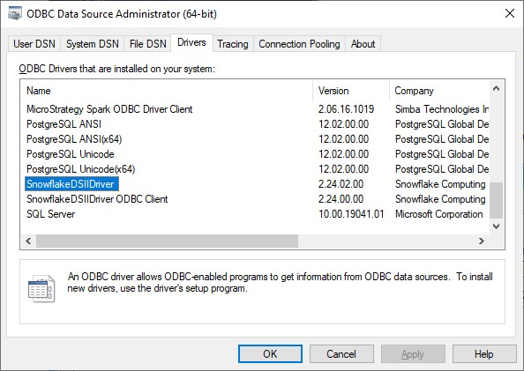

1. Untuk mengkonfigurasi ODBC Snowflake Driver, pilih tab System DSN dan klik Add.

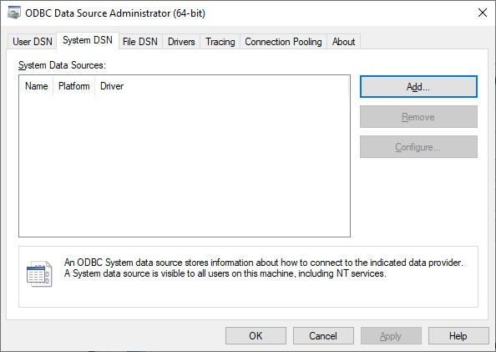

1. Dan pilih SnowflakeDSIIDriver.

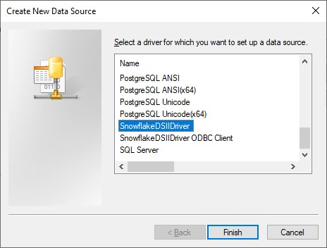

1. Maka konfigurasi ODBC Snowflake Driver telah selesai dilakukan. Klik ok untuk menyimpannya.

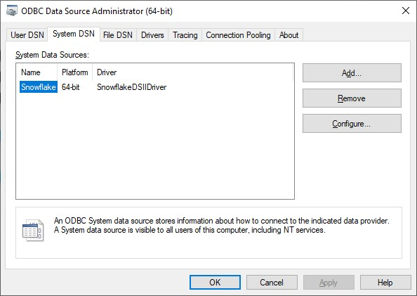

1. Selanjutnya kita akan menambahkan database ke Microstrategy Workstation. Pertama buka aplikasi Microstrategy Workstation, pilih tab file dan klik New Dossier.

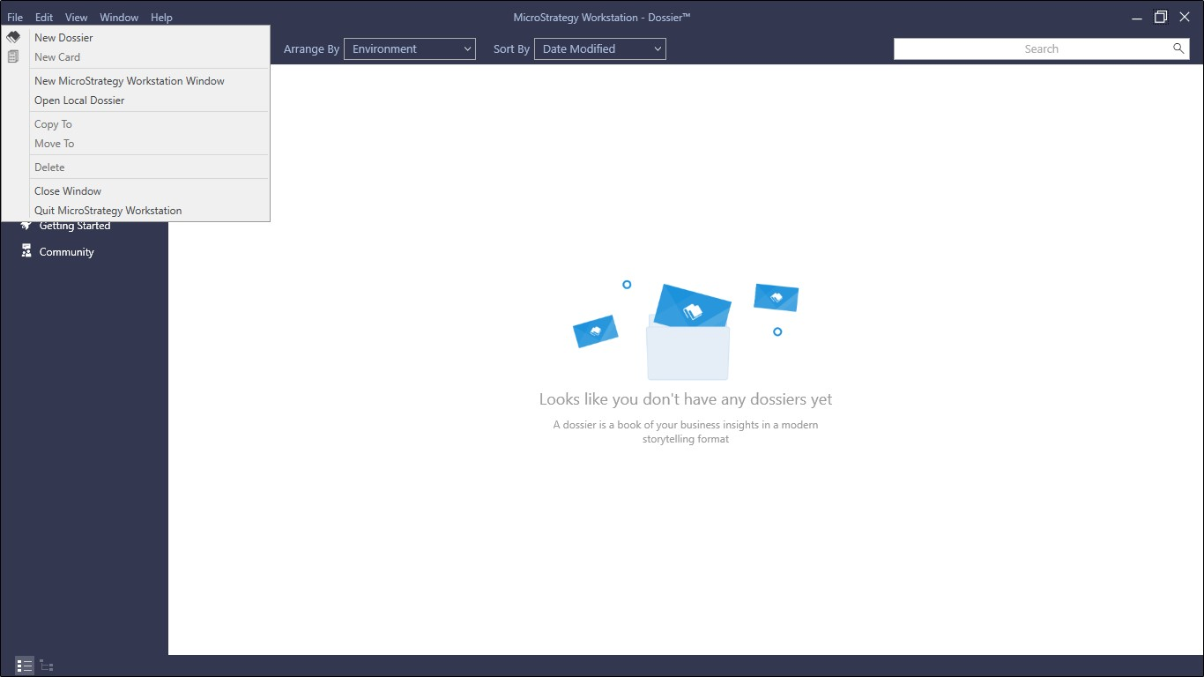

1. Pilih New Data.

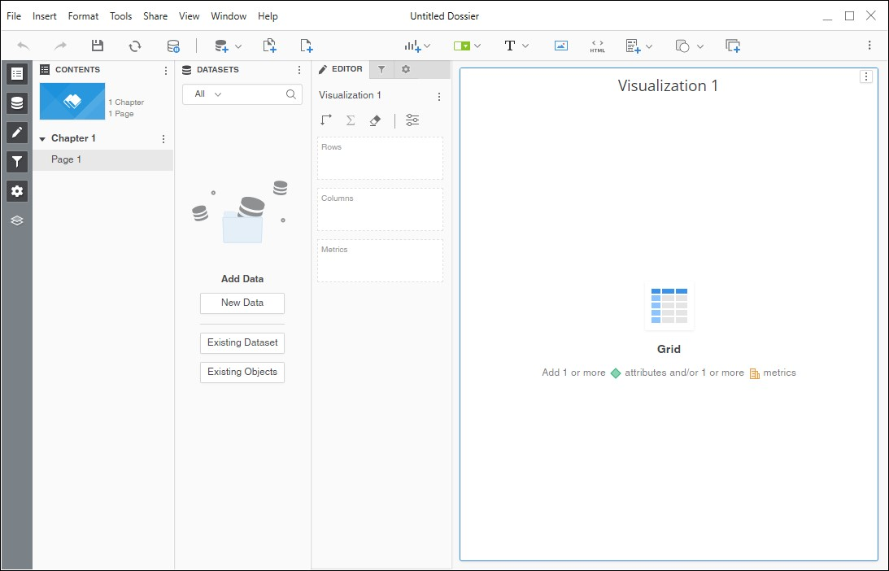

1. Dan pilih data source-nya yaitu snowflake.

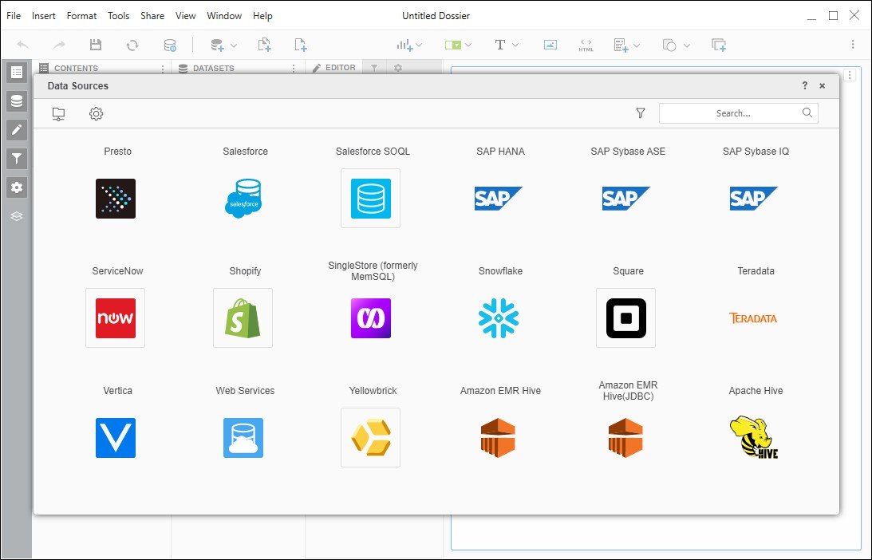

1. Akan muncul pilihan seperti berikut, pilih select table dan klik next.

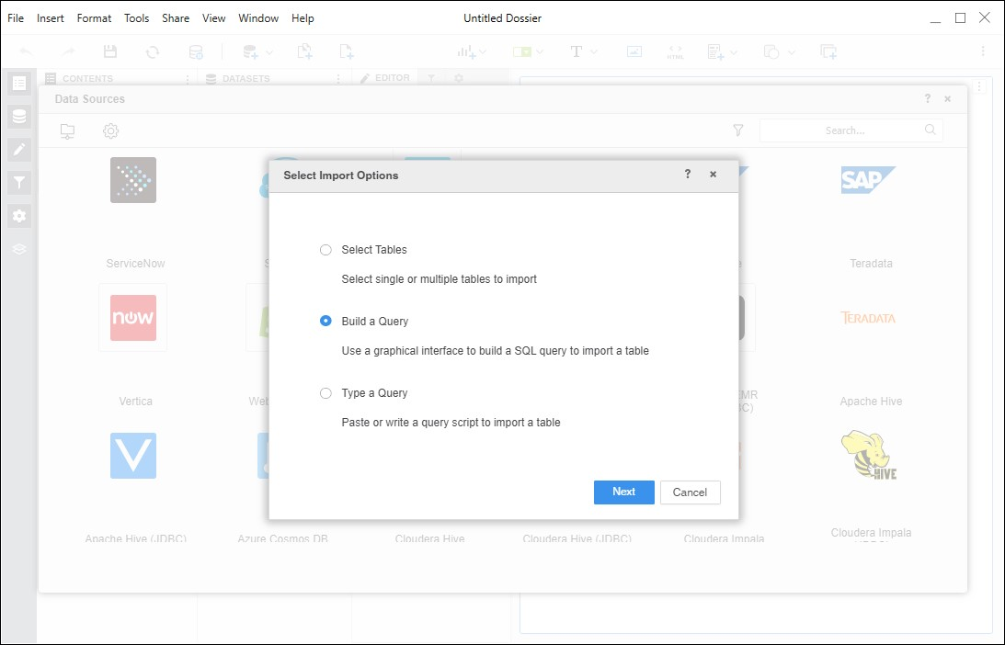

1. Berikutnya kita klik icon New Data Source.

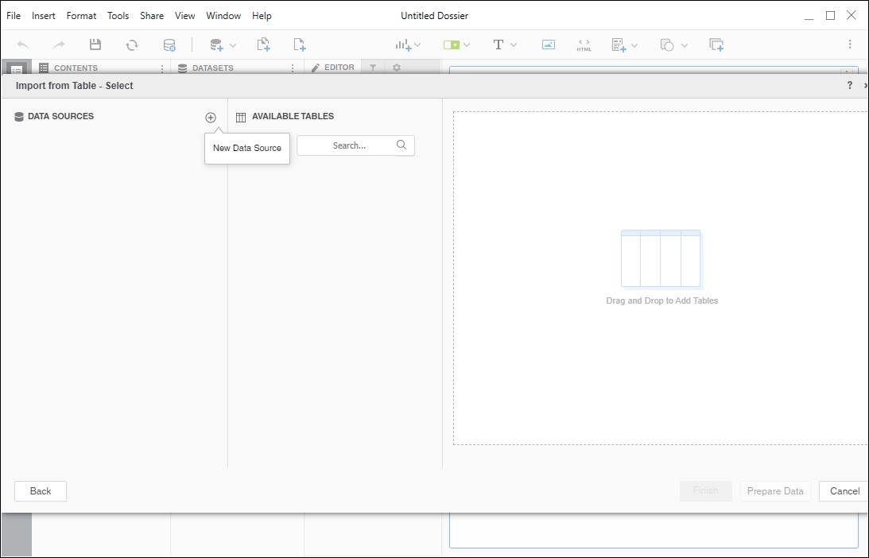

1. Maka akan muncul form berikut. Isi sesuai dengan akun Snowflake kita dan klik save.

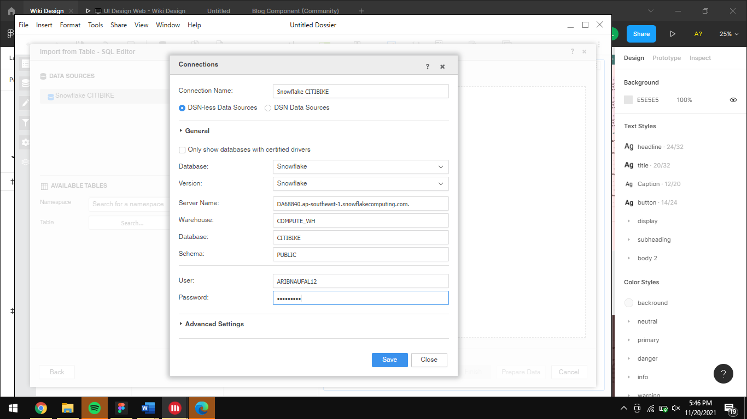

1. Dan data pada akun Snowflake kita telah terhubung ke Microstrategy. Untuk melakukan visualisasi, drop table ke sebelah kanan dan klik finish.

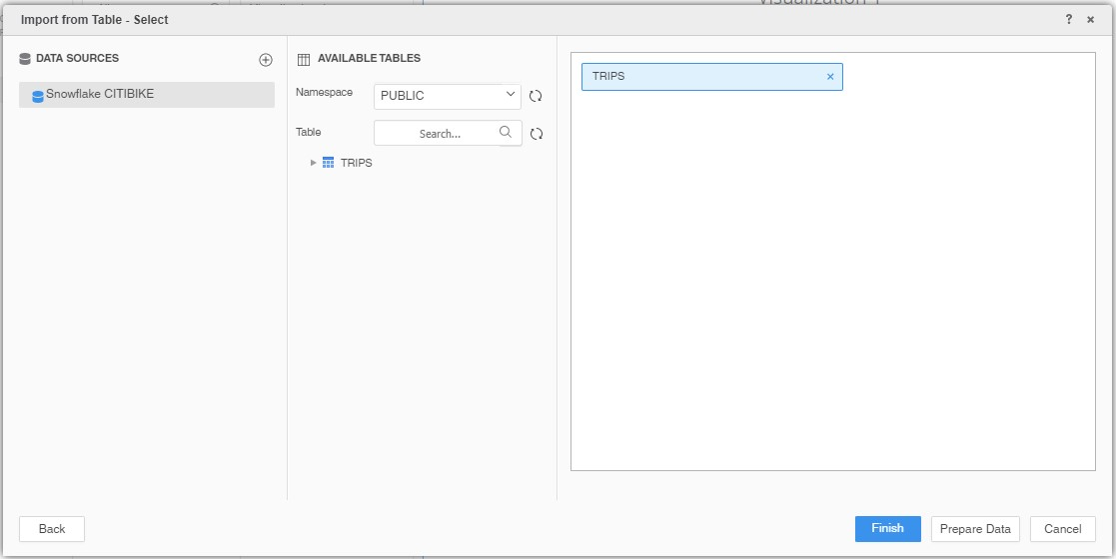

1. Maka akan muncul tampilan untuk mode akses data, pilih connect live.

